Муниципальное бюджетное дошкольное образовательное учреждение детский сад №24 «Солнышко»

Опыт работы: Авторское музыкально-дидактическое пособие – книга из фетра «До-ре-ми»

Выполнила:
музыкальный руководитель
Мигунова М.Ю.

Городской округ город Выкса, 2022г.
Музыкально-дидактическое пособие:
Книга из фетра «До-ре-ми»

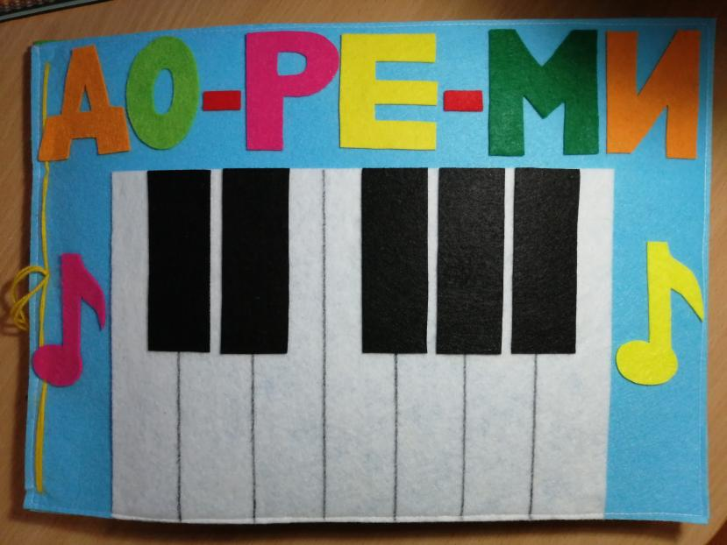

Книга изготовлена из цветного фетра. Основание фетровое, съёмные фигурки также фетровые, крепятся на липкую ленту. В книге 10 страниц.

1 страница книги - обложка с клавиатурой пианино и названием книги.

2 страничка «Лад»
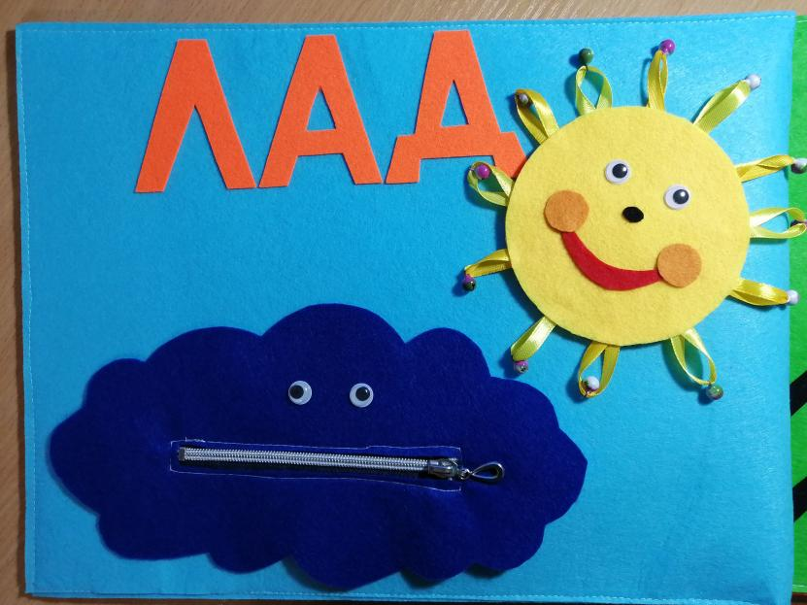

Цель: создать условия для развития у детей представления о характере музыки (веселая, жизнерадостная, спокойная, грустная). Различать мажорные и минорные аккорды.
Описание: при прослушивании музыкальных произведений, дети показывают соответствующую картинку, солнышко или тучку. После прослушивания объясняют, почему показали эту картинку.

3 страничка «Звукоряд»
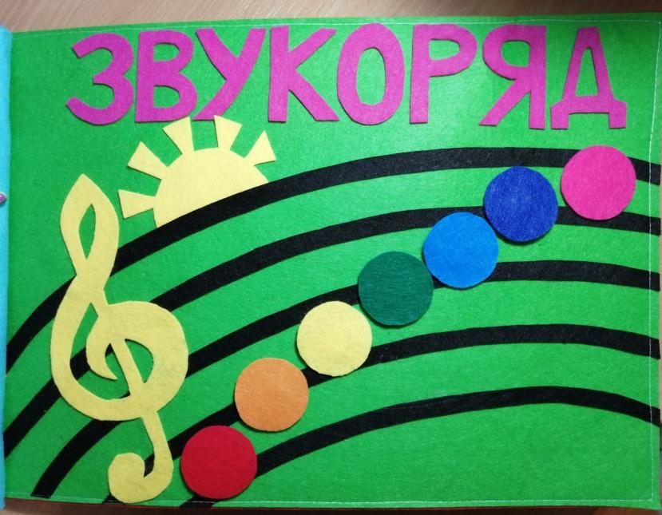

Цель: создать условия для знакомства детей в игровой форме с нотной грамотой, звукорядом.
Описание: в доступной и занимательной форме дети узнают о расположение нот на нотном стане. Эта страница поможет развитию у ребенка музыкальных способностей.
«Веселые нотки». Дружно следуют друг за другом звуки «до, ре, ми, фа, соль, ля, си, до» как маленький отряд, где все стоят «по росту»: низкие – сзади, высокие – впереди. А раз отряд состоит из звуков – называется звукоряд.
Он особенный ряд, каждый звук звукоряда называется ступенькой. Первая ДО, первая ступенька, последняя ДО восьмая ступенька и первая в обратном звукоряде.

4 страничка «Регистр»
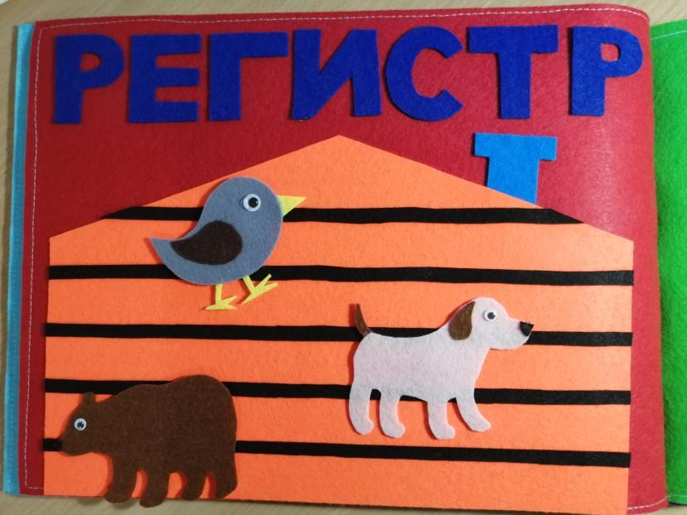

Цель: создать условия для развития у детей представление о регистрах (высокий, средний, низкий).
Описание: дети рассматривают животных (птичку, собаку, медведя) и слушают музыку, которая звучит в определенном регистре, затем характеризуют каждого животного, помогая движениями.
Сопоставление: медведь большой, неуклюжий, ходит по лесу – нижний регистр и т. д.

5 страничка «Темп»
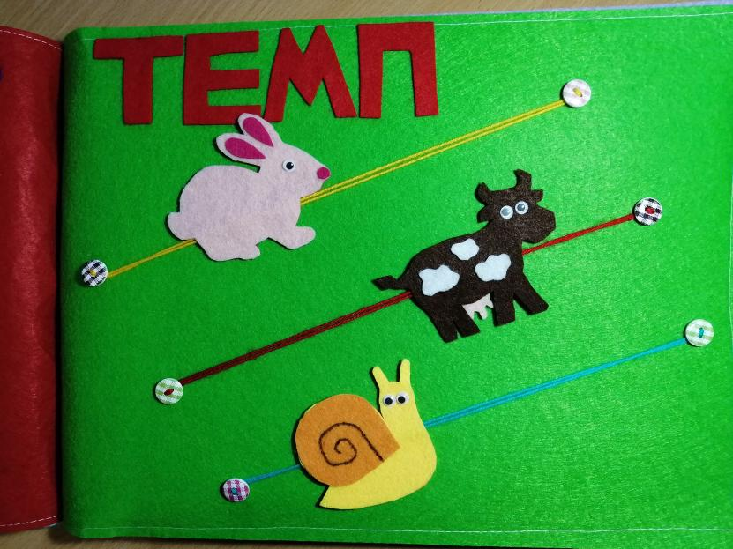

Цель: создать условия для формирования у детей представлений о темпе, понятиях, в музыке «быстро», «медленно», побуждение детей движениями воспроизводить темп, задаваемый педагогом игрой на барабане.
Описание: педагог играет на барабане в соответствующим темпе (быстро или медленно, дети при помощи животных выбирают и показывают заданный темп на странице книги.

6 страничка «Ритм»
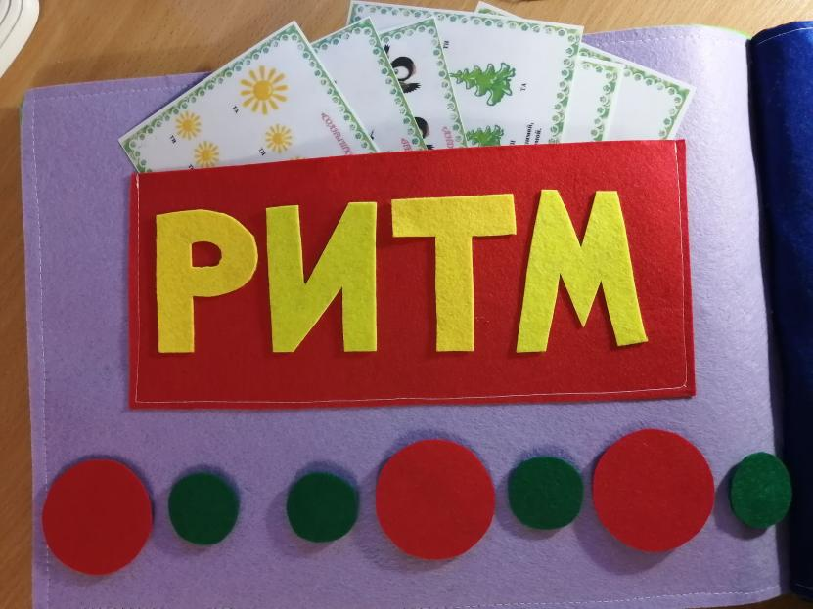

Цель: закреплять знания детей о ритме.
Описание: на странице выкладывается ритм песенки, которую отгадывает ребенок по карточке. Предложить (прохлопать, протопать).

7 страничка книга «Музыкальные загадки»
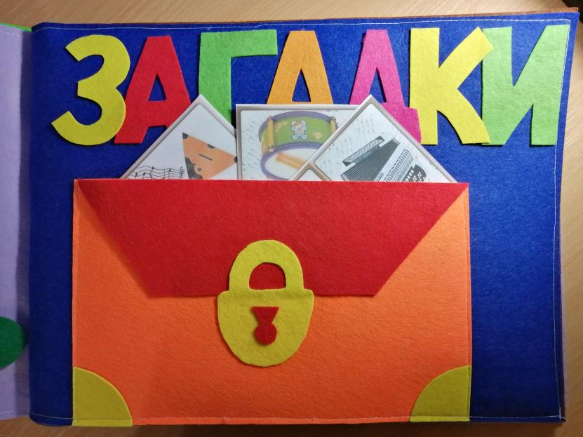

Цель: закрепление знаний по теме «Музыкальные инструменты» в игровой форме.
Описание: ребенок, отгадав загадку о музыкальном инструменте, находит её и прикрепляет на 8, 9, 10 страничку.

8, 9, 10 страничка - отгадки к «Музыкальным загадкам»

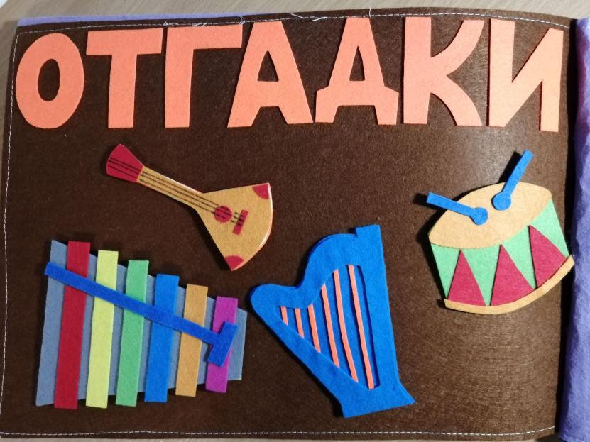

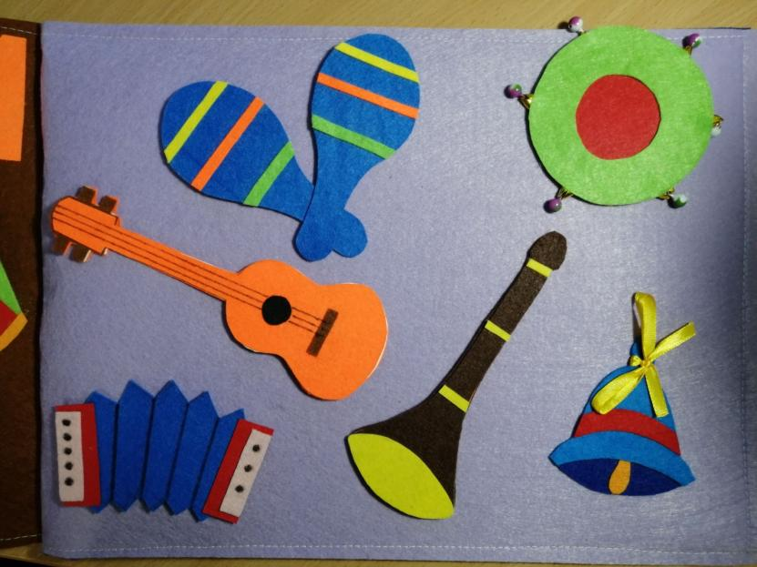

Музыкально-дидактическое пособие «Книга из фетра До-ре-ми» может использоваться на занятиях, в индивидуальной работе с детьми, в самостоятельной деятельности детей, в диагностике детей.

+❤ В Мои закладки

